Решение заданий учебной практики студента группы ИСП 31-9 Корякин Т.А
ФИО студента
ПМ.03. ПМ.03. Ревьюирование программных продуктов
по специальности 09.02.07 Информационные системы и программирование

Руководитель практики Шадрина Арина Юрьевна

1. Сравнительный анализ мессенджеров

№ | Критерий | WhatsApp | Telegram | Viber
1 | Безопасность по умолчанию (E2EE) | Все личные чаты E2EE (Signal-протокол) | Только “секретные чаты” | Все личные чаты E2EE
2 | Криптография и прозрачность | Использует Signal Protocol, частично закрытый код | Собственный MTProto, частично открытый | Использует собственный E2EE, код закрыт
3 | Открытость (Open Source) | Только клиентские части | Клиенты открыты, сервер закрыт | Полностью закрытый
4 | Минимизация метаданных | Мета хранит часть данных | Метаданных больше (облачное хранение) | Сохраняет данные, но без агрессивного трекинга
5 | Конфиденциальность | Принадлежит Meta | Независимая структура | Принадлежит японской компании Rakuten
6 | Мультиустройство | Работает на нескольких устройствах | Отличная синхронизация через облако | Есть синхронизация, но ограниченная
7 | Облачные бэкапы | Бэкап в iCloud/Google Drive (по желанию) | Облачное хранение всех чатов | Резервные копии вручную или в облако
8 | Функциональность | Есть каналы, статус, звонки | Очень развитые боты, каналы, супер-группы | Есть сообщества, стикеры, паблик-чаты
9 | Передача медиа/файлов | До 2 ГБ (новые лимиты) | До 2 ГБ, облачное хранение | До 200 МБ, без постоянного облака
10 | Звонки | Звонки (аудио/видео) | Хорошее качество, поддержка групповых | Хорошее качество, стикеры во время звонков
11 | Платформы и производительность | Android, iOS, Desktop, Web | Android, iOS, Web, Linux, macOS, Windows | Android, iOS, Windows, macOS
12 | Бизнес модель | WhatsApp Business, Meta-интеграции | Боты, API, Telegram Premium | Viber Business, CRM-интеграции, реклама

2. Создание репозитория на гитхабе

Создал репозиторий (https://github.com/westyyk/practice3kyrc)

3. Связал репозиторий с десктоп версией

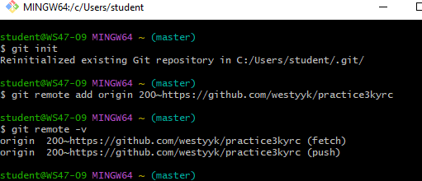

Задание 4

Темой для программы выбрана «Электронный дневник». Проложение заключает в себе сразу две версии: для «Администратора» и для «Пользователя». Роль и возможности зависят от данных, с которыми прошла авторизация. По умолчанию регистрация возможно только с правами «Пользователя», для получения прав «Администратора» необходимо авторизоваться с данными, которые вносятся в базу данных вручную.

Задание 5

Так как готовый код собрал в себе сразу две версии, разделять репозиторий на две ветки для приложения только с правами «Пользователя» и «Администратора» отдельно нет необходимость. Итоговая страница проекта на GitHub представлена на рисунке 3.
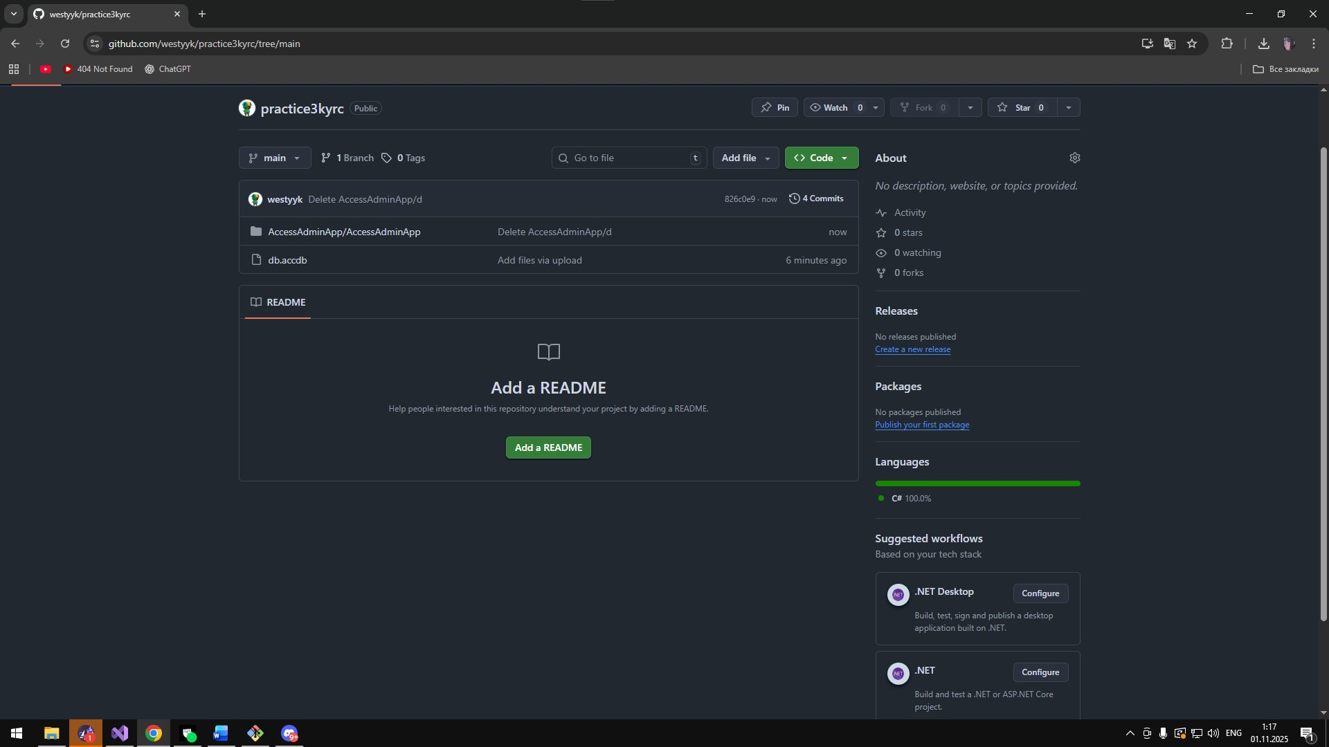
Рисунок 3 – Загруженный на GitHub проект.

Задание 6

Отладка программы была произведена с помощью Microsoft Debugger. Результаты отладки представлены на рисунках 4, 5, 6.
Итого: в процессе отладки были выявлены и исправлены всевозможные ошибки. Программа успешно прошла отладку и готова к использованию.
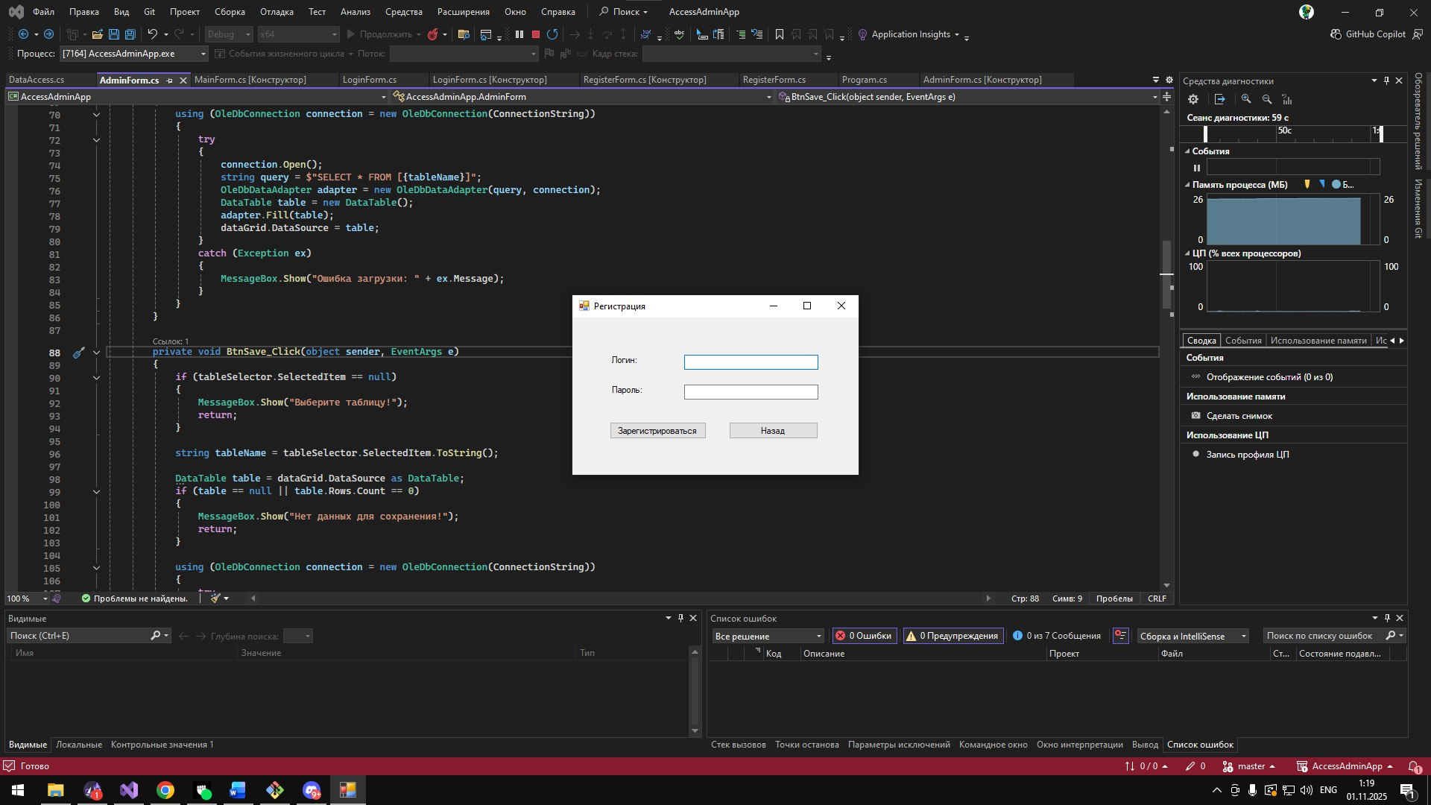
Рисунок 4 – Процесс отладки программы

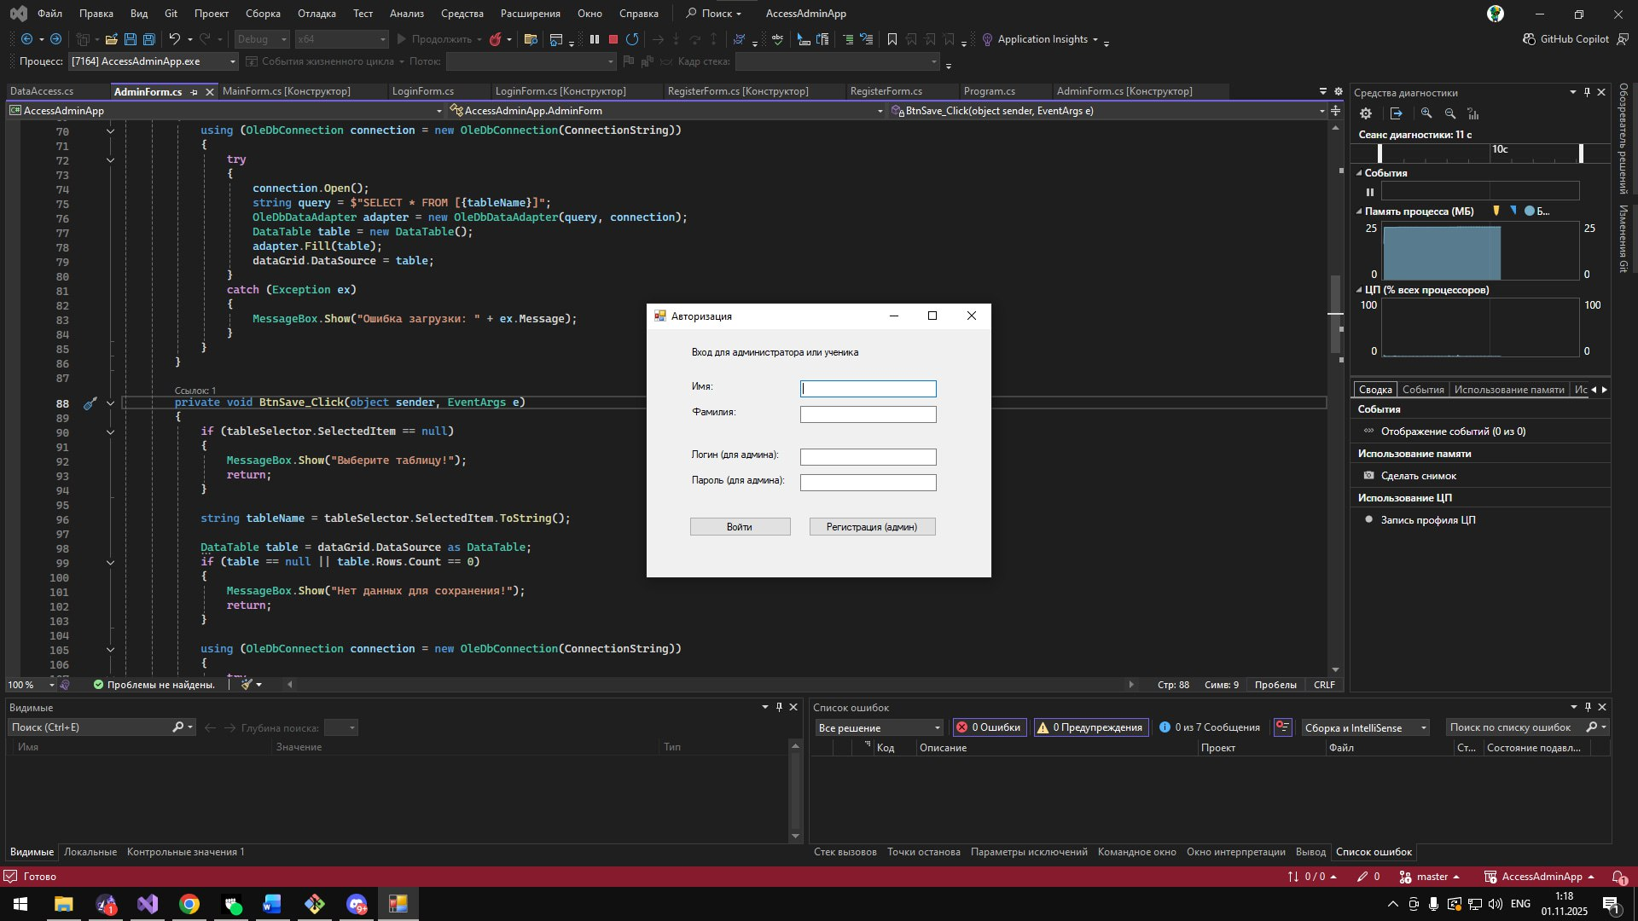
Рисунок 5 – Процесс отладки программы
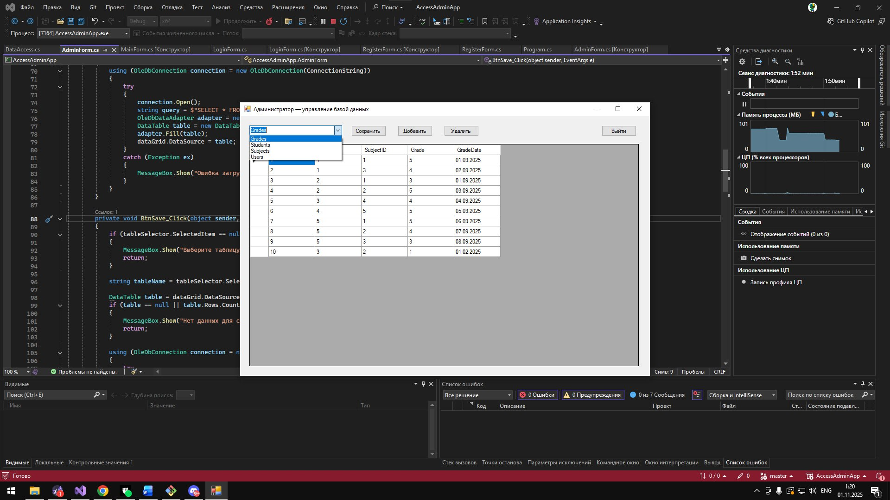
Рисунок 6 – Процесс отладки программы

Задание 7
Руководство пользователя

- Введение.
  - Область применения.
Данное руководство пользователя пользователей, использующих программу для ведения электронного дневника.
  - Краткое описание возможностей.
- добавление данных «Администратора» (только с правами администратора);
- добавление данных «Пользователей» (только с правами администратора);
- выставление оценок;
- регистрация в качестве «Пользователя»;
- авторизация в качестве «Пользователя»;
- авторизация в качестве «Администратора».
  - Уровень подготовки пользователя.
Система разработана с учётом минимального уровня подготовки пользователей. Требуется базовое умение работать с компьютером.
  - Перечень эксплуатационной документации.
- руководство пользователя;
- техническое руководство по настройке системы;
- инструкция по устранению аварийных ситуаций;
- документация по обновлениям и поддержке системы.
- Назначение и условия применения.
  - Виды деятельности, функции.
Система предназначена для автоматизации процесса выставления оценок
Она выполняет следующие функции:
- регистрация пользователей;
- авторизация;
- просмотр таблиц;

  - Программные и аппаратные требования.
Программные требования:
- ОС Windows 8 и выше, macOS 10.13 и выше;
- доступ к сети Интернет.
Аппаратные требования:
- ПК: процессор 2 ГГц, 4 ГБ ОЗУ, 500 МБ свободного дискового пространства;
- Подготовка к работе.
  - Состав дистрибутива.
- установочный .exe файл;
- драйверы для взаимодействия с оборудованием;
- инструкции по установке.
  - Запуск системы.
1. Установите программное обеспечение из дистрибутива.
2. Введите предоставленные данные для входа в систему или зарегистрируйтесь.
  - Проверка для работоспособности системы.
1. Запустите систему и выполните тестовый вход.
2. Если Вы «Администратор», попробуйте добавить данные в таблицу.
3. Если Вы «Пользователь», проверьте, отображаются ли данные в таблице.
4. Убедитесь в правильности работы функций системы.
- Описание операций.
    - Наименование операций.
Регистрация пользователя.
    - Условие выполнения операций.
Необходим доступ в систему.
    - Подготовительные действия.
  - Войдите в систему.
  - Откройте окно регистрации.
    - Основные действия.
  - Введите необходимые данные.
  - Подтвердите регистрацию, нажав кнопку «Зарегистрироваться».
  - Закройте окно, нажав кнопку «Закрыть» или на «Х» в правом верхнем углу экрана.
    - Заключительные действия.
- Запомнить введённые данные.
    - Ресурсы, расходуемые на операцию.
Вычислительная мощность ПК.

4.2.1. Наименование операций.
Авторизация.
4.2.2. Условие выполнения операций.
Необходимы данные учётной записи.
4.2.3. Подготовительные действия.
- Войдите в систему.
- Откройте вкладку «Войти».
4.2.4. Основные действия.
- Введите данные для авторизации.
- Нажмите кнопку «Войти».
- Закройте окно, нажав кнопку «Закрыть» или на «Х» в правом верхнем углу экрана
4.2.5. Заключительные действия.
- Проверьте, авторизовались ли вы в системе и соответствуют ли возможности вашей роли.

4.2.6. Ресурсы, расходуемые на операцию.
Вычислительная мощность ПК.
4.3.1. Наименование операций.
Регистрация администратора.
4.3.2. Условие выполнения операций.
Необходим доступ к базе данных.
4.3.3. Подготовительные действия.
- Откройте базу данных
- Откройте таблицу «Users»
4.3.4. Основные действия.
- Заполните необходимые данные.
- Сохраните базу данных.
- Закройте базу данных, нажав на «Х» в правом верхнем углу экрана.
4.3.5. Заключительные действия.
- Авторизуйтесь, использую введённые данные.
4.3.6. Ресурсы, расходуемые на операцию.
Вычислительная мощность ПК.

    - Наименование операций.
Выставление оценок.
    - Условие выполнения операций.
Авторизация в системе с правами «Администратора».
    - Подготовительные действия.
- Войдите в систему.
- Откройте вкладку «Grades»
    - Основные действия.
- Введите необходимые данные.
- Подтвердите изменения, нажав кнопку «Сохранить изменения».
- Закройте окно, нажав кнопку «Закрыть» или на «Х» в правом верхнем углу экрана.
    - Заключительные действия.
- Проверьте информацию во вкладке «Grades».
    - Ресурсы, расходуемые на операцию.
Вычислительная мощность ПК.
    - Наименование операций.
Удаление данных из таблицы.
    - Условие выполнения операций.
Необходима авторизация с данными «Администратора».
    - Подготовительные действия.
- Войдите в систему.
- Откройте любую таблицу.
    - Основные действия.
- Нажмите кнопку «Удалить запись» или Delete на клавиатуре.
- Подтвердите удаление.
    - Заключительные действия.
- Сохраните данные, нажав кнопку «Сохранить изменения».
    - Ресурсы, расходуемые на операцию.
Вычислительная мощность ПК.

- Аварийные ситуации.
В случае возникновения аварийных ситуаций: сбой в системе, потеря доступа. Выполните следующие действия:
  - наличие базы данных по пути, указанному в App.config;
  - перезапустите приложение.
Для защиты от случайного удаления существуют диалоговое окно с подтверждением операции, указанное на рисунке 7.
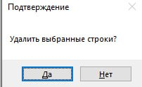
Рисунок 7 – Подтверждение удаления операции

В случае авторизации с неверными данными система уведомит об этом пользователя, что показано на рисунке 8.
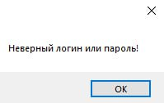
Рисунок 8 – Неверные данные для авторизации

- Рекомендации по освоению.
Для успешного освоения автоматизированной системы рекомендуется:
- Ознакомиться с документацией:
- прочитайте настоящее руководство пользователя, уделяя внимание разделам, связанным с функционалом системы.

